UNIVERSIDAD AUTÓNOMA DE QUERÉTARO  FACULTAD DE INGENIERÍA  Laboratorio de Álgebra Lineal | 

Nombre del Alumno | Diego Joel Zuñiga Fragoso | Grupo | 511
Fecha de la Práctica | 13/01/2023 | No. Práctica | 16
Nombre de la Práctica | Fractal de Sierpinski
Unidad | Transformaciones Lineales
CONOCIMIENTOS PREVIOS
Multiplicación de vectores por una matriz. Transformaciones lineales
OBJETIVO
Que el alumno sea capaz de transformar una situación real en una representación matemática para que pueda darse solución e interpretar los resultados obtenidos
EQUIPO Y MATERIALES
Programa Scientific WorkPlace para cálculos y GeoGebra
DESARROLLO

Parte I. Realización matemática de transformaciones sobre un punto
- Dibuja el triángulo 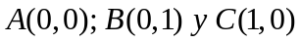
- Sobre el vértice A realiza las transformaciones 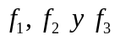, une los puntos formando un triángulo
- Realiza las mismas transformaciones sobre los otros dos vértices B y C
- Reúne los resultados obtenidos para los 3 puntos A, B y C
¿Cuántos nuevos puntos encontraste al realizar las 3 transformaciones sobre los puntos A, B y C?
¿En qué posición se encuentran respecto a los vértices originales?
Al unir estos puntos, ¿Qué figura se obtiene?
¿Cuántos nuevos triángulos semejantes al original se formaron?
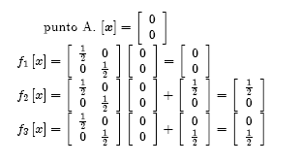

A= (0,0)
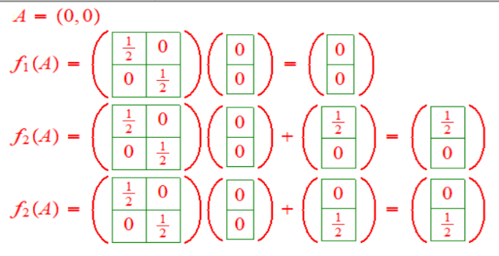
B= (0,1)
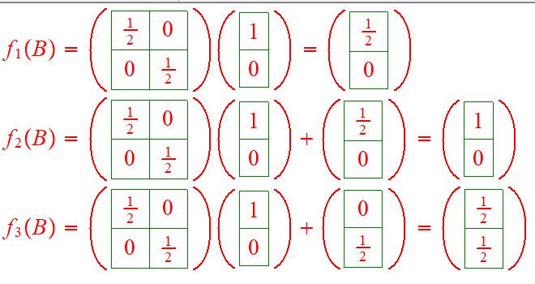
C= (1,0)
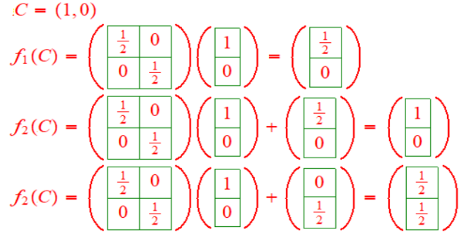

Parte II. Creación de una nueva herramienta en GeoGebra que permita repetir de forma iterativa el mismo procedimiento
- Dibuja los puntos
- Selecciona: Opciones > Rotulado > Ningún Nuevo Objeto
- Dibuja los segmentos que unen los 3 puntos
- Dibuja los puntos medios a los segmentos
- Dibuja un polígono que pase por los 3 puntos medios
- Selecciona: Herramientas > Creación de Herramienta Nueva
Objetos de salida: los 3 puntos medios y el polígono
Objetos de entrada: los 3 puntos iniciales A, B y C
Nombre del ícono: fractal
Parte III. Creación del fractal
- Selecciona el ícono de la herramienta creada: fractal
- Selecciona los 3 puntos de cada triángulo
- Repite el procedimiento muchas veces
- Oculta los puntos y conserva sólo las líneas
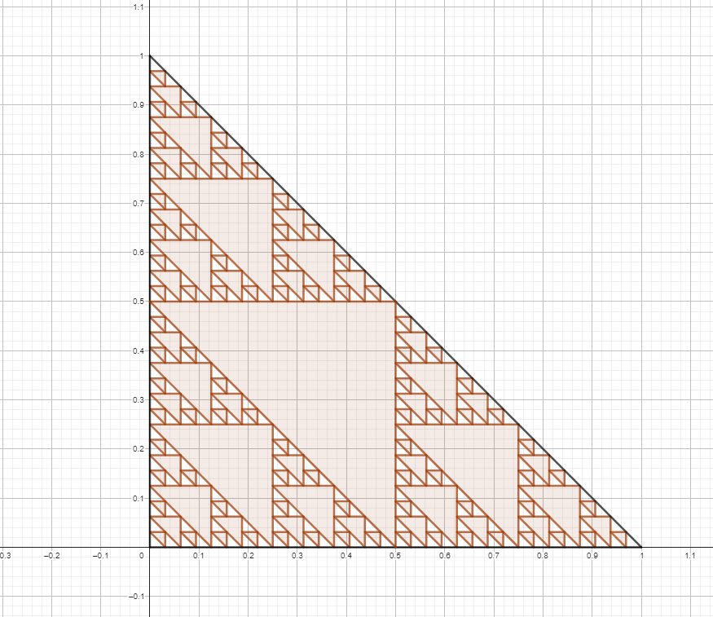
De acuerdo con lo que realizaste, describe lo que es un fractal y su relación con las matemáticas
Algo fractal es algo que se repite en todas las escalas y este se relacionan con las matemáticas, en el aspecto de que las fórmulas matemáticas son utilizadas para describir y generar los patrones fractales

CONCLUSIONES
Expresa lo que estás logrando al aplicar sobre cada punto las 3 funciones de transformación
Obtenemos los puntos del polígono que se va a formar, esto se puede aplicar infinitamente, por lo que al aplicarla varias veces obtenemos la imagen de arriba.

EVALUACIÓN DE LA PRÁCTICA
Envía el archivo con las operaciones y gráficas al Campus Virtual

